Федеральное агентство связи

Ордена трудового Красного Знамени федеральное государственное бюджетное

образовательное учреждение высшего образования

«Московский технический университет связи и информатики»

Кафедра Математической кибернетики и информационных технологий

Отчет по лабораторной работе №5

по дисциплине «Введение в профессию»

Выполнил: студент группы БВТ1905

Виноградов Георгий Владимирович

Проверил: _________________

Москва, 2019

**Синтезирование изображений в MatLab.**

**Цель работы:**

Изучить возможности по синтезированию цифровых изображений, генерации шума различной природы возникновения. Использование базовых арифметических и геометрических операций над цифровым изображением.

**Индивидуальное задание:**

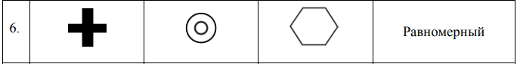

**Пример кода и вывода данных:**

clear, clc;

%1, 2)

gray_image = imnoise2('uniform', 800, 800);

imagesc(gray_image);

colormap(gray);

imshow(gray_image);

%3)

h1 = figure('Name', 'gist 1');

hold on

[h, cx] = imhist(gray_image);

plot(cx, h);

hold off;

saveas(h1, 'gist1.jpg');

%4)

obj1_image = zeros(400, 400);

obj1_image(170:230,50:350) = 1;

obj1_image(50:350,170:230) = 1;

imagesc(obj1_image);

imwrite(obj1_image, 'obj1.bmp','bmp');

%5)

obj1_img_bilinear_s = imresize(obj1_image, 0.5, 'bilinear');

obj1_img_bilinear_b = imresize(obj1_image, 2, 'bilinear');

obj1_img_nearest_s = imresize(obj1_image, 0.5, 'nearest');

obj1_img_nearest_b = imresize(obj1_image, 2, 'nearest');

imwrite(obj1_img_bilinear_s, 'obj1_bilinear_05.bmp', 'bmp');

imwrite(obj1_img_bilinear_b, 'obj1_bilinear_2.bmp', 'bmp');

imwrite(obj1_img_nearest_s, 'obj1_nearest_05.bmp', 'bmp');

imwrite(obj1_img_nearest_b, 'obj1_nearest_2.bmp', 'bmp');

%6)

obj2_3_img = imnoise2('uniform', 600, 600);

orig_obj2_3_img = obj2_3_img;

disk_m = strel('disk', 101, 8);

obj2_3_img(50:250, 50:250) = 1.*(disk_m.Neighborhood > 0) +...

orig_obj2_3_img(50:250, 50:250).*(disk_m.Neighborhood == 0);

disk_m = strel('disk', 91, 8);

obj2_3_img(60:240, 60:240) = orig_obj2_3_img(60:240, 60:240).*(disk_m.Neighborhood > 0) +...

obj2_3_img(60:240, 60:240).*(disk_m.Neighborhood == 0);

disk_m = strel('disk', 51, 8);

obj2_3_img(100:200, 100:200) = 1.*(disk_m.Neighborhood > 0) +...

orig_obj2_3_img(100:200, 100:200).*(disk_m.Neighborhood == 0);

disk_m = strel('disk', 41, 8);

obj2_3_img(110:190, 110:190) = orig_obj2_3_img(110:190, 110:190).*(disk_m.Neighborhood > 0) +...

obj2_3_img(110:190, 110:190).*(disk_m.Neighborhood == 0);

dmd_m = strel('diamond', 100);

obj2_3_img(390:510, 350:550) = 1.*(dmd_m.Neighborhood(40:160, 1:201) > 0) +...

orig_obj2_3_img(390:510, 350:550).*(dmd_m.Neighborhood(40:160, 1:201) == 0);

dmd_m = strel('diamond', 90);

obj2_3_img(400:500, 360:540) = orig_obj2_3_img(400:500, 360:540).*(dmd_m.Neighborhood(40:140, 1:181) > 0) +...

obj2_3_img(400:500, 360:540).*(dmd_m.Neighborhood(40:140, 1:181) == 0);

%7)

obj2_3_img_h = obj2_3_img(1:end, end:-1:1);

imwrite(obj2_3_img_h, 'obj2_3_hor.bmp', 'bmp');

%8)

obj2_3_img_v = obj2_3_img(end:-1:1, 1:end);

imwrite(obj2_3_img_v, 'obj2_3_vert.bmp', 'bmp');

%9)

rt_angle = 45*pi/180;

T = [cos(rt_angle) sin(rt_angle) 0; -sin(rt_angle) cos(rt_angle) 0; 0 0 1];

obj2_3_img_rot = imtransform(obj2_3_img , maketform('affine', T));

imwrite(obj2_3_img_rot, 'obj2_3_rot45.bmp', 'bmp');

%10)

rt_angle = -45*pi/180;

T = [cos(rt_angle) sin(rt_angle) 0; -sin(rt_angle) cos(rt_angle) 0; 0 0 1];

obj2_3_img_rot = imtransform(obj2_3_img , maketform('affine', T));

imwrite(obj2_3_img_rot, 'obj2_3_rot-45.bmp', 'bmp');

imshow(obj2_3_img_rot);

function R = imnoise2(type,M,N,a,b)

% set default values.

if nargin == 1

a = 0; b = 1;

M = 1; N = 1;

elseif nargin == 3

a = 0; b = 1;

end

%as we need only small letters as the type so...

switch lower(type)

case 'uniform'

R = a + (b-a)*rand(M,N);

case 'gaussian'

R = a + b*randn(M,N);

case 'salt & pepper'

if nargin <= 3

a = 0.05; b = 0.05;

end

% check to make sure that Pa + Pb is not > 1.

if (a + b) > 1

error('The sum of the Pa and Pb cannot exeed 1.')

end

R(1:M,1:N) = 0.5;

% Generate an M by N array of uniformly distributed random numbers in the

% range (0,1). Then, Pa*(M*N) of them will have values <= a. The

% coordinates of these points we call 0 (pepper noise). Similarly, Pb*(M*N)

% points will have values in the range > a & <= (a+b). These we call

% (salt noise).

X = rand(M,N);

c = find(X<=a);

R(c) = 1;

u = a + b;

c = find(X > a & X <= u);

R(c) = 1;

case 'lognormal'

if nargin<=3

a = 1; b = 0.25;

end

R = a*esp(b*randn(M,N));

case 'Rayleigh'

R = a + (-b*log(1-rand(M,N)))^0.5;

case 'exponential'

if nargin <= 3

a = 1;

end

if a <= 0

error('the value of a must b positive for exponential operation')

end

k = -1/a

R = k*log(1 - rand(M,N));

case 'erlang'

if nargin <= 3

a = 2; b = 5;

end

if (b ~= round(b)| b <= 0)

error('Parameter b should b a negative value for erlang')

end

k = -1/a;

R = zeros(M,N);

for j = 1:b

R = R + k*log(1 - rand(M,N));

end

otherwise

error('Unknown distribution type.')

end

end



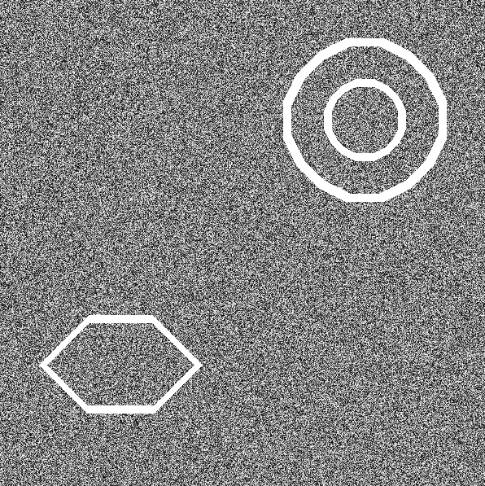

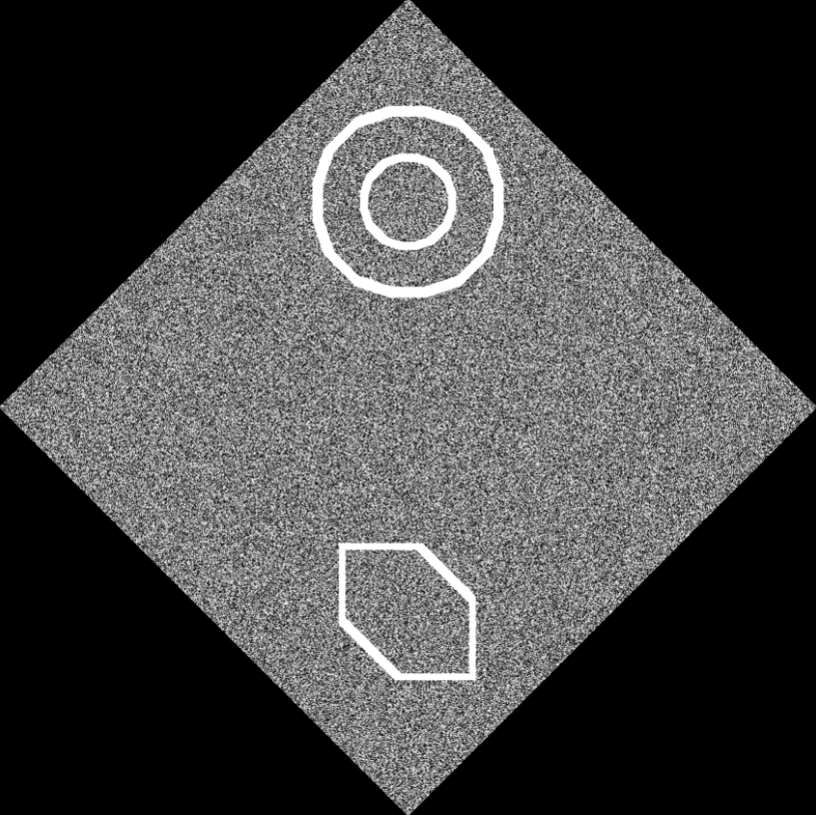

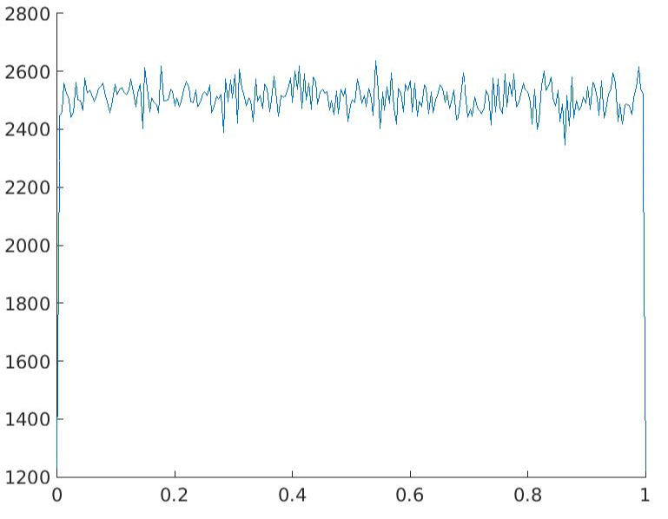

**Вывод:**

В этой лабораторной работе я научился синтезировать цифровое изображение, генерировать шум различной природы возникновения и применять базовые арифметические и геометрические операции над цифровым изображением.